第二讲 对应法

引子：什么时候，电影院里的人和椅子数量一样多？
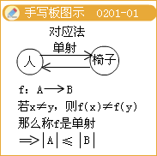
已有的思维经验：
1.x₁+x₂+…＋x₁₀=36有多少组正整数解？
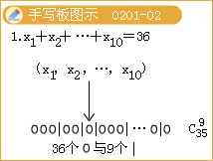
2.在9′10的长方形表格中，有多少个长方形？
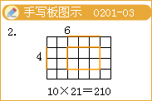
思维提升：将边长为1的正△ABC各边n等分，过各分点在三角形内作边的平行线段，将△ABC完全分割成边长为的小正三角形.求其中边长为的小菱形的个数.
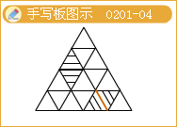
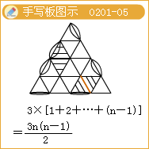
如何建立对应关系：
3.从1～14中，按由小到大的顺序取出三个数a₁,a₂,a₃，要求a₂－a₁≥3，a₃－a₂≥3.满足要求的不同取法有多少种？
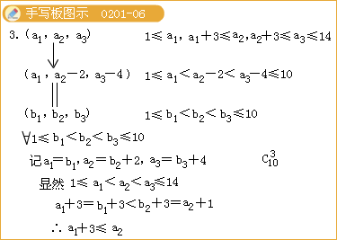
4.8个女生和20个男生围成一个圆圈，每两名女生之间至少有2名男生，问有多少种方法围成圆圈？
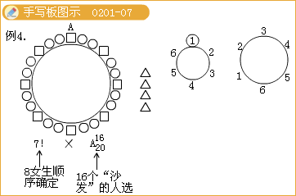
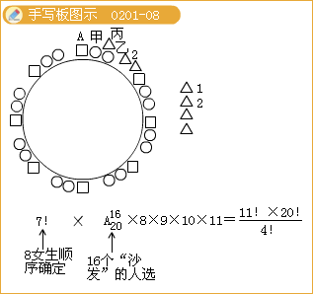
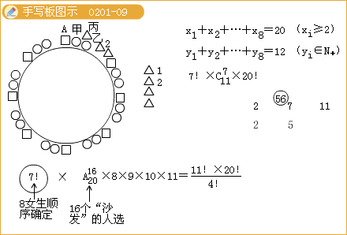
5.在擂台赛中，双方各派7名队员按事先排好的顺序出场，胜者与对方下一名队员比赛，直至有一方队员全被淘汰.求所有可能出现的比赛过程种数.
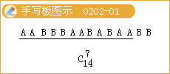
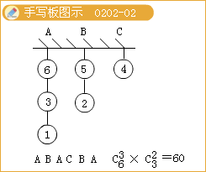
10.从一个m′n（m、n均为正整数）的方格表的左下端顶点沿格线爬到右上端顶点，最短的路线共有______条；
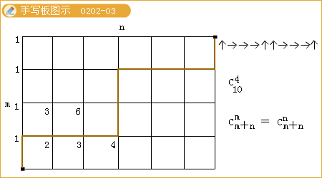
11.引出复杂问题：票数始终高于另一人
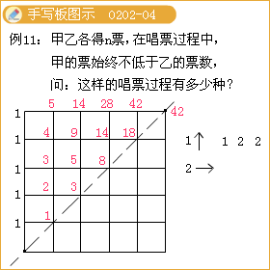
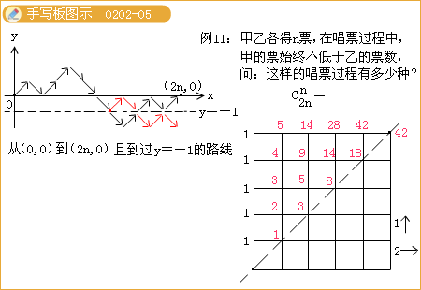
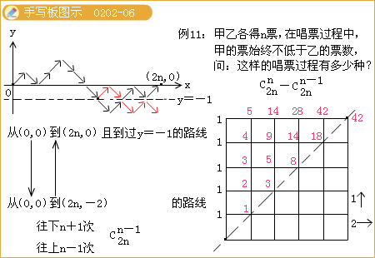
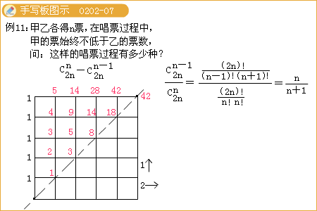
6.如果凸n边形的任三条对角线在形内没有公共点，那么请求出对角线在形内的交点个数.
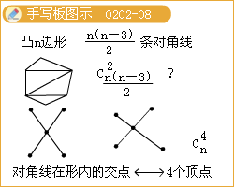
7.如果凸n边形的任三条对角线在形内没有公共点，那么请求出对角线和边形成的三角形的个数.
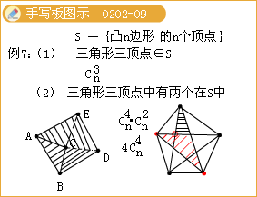
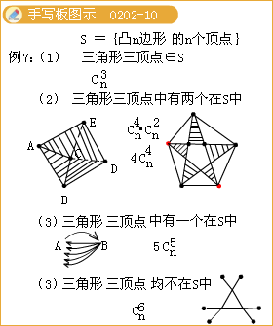
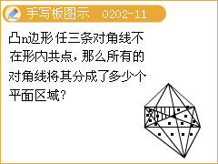

第二讲 对应法（三）

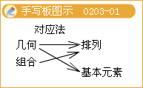
思考题：在直角坐标系原点有一只蜗牛，它只能向上下左右四个方向爬行，每次爬一个单位长度，问2n步后蜗牛又走回原点一共有多少种走法。
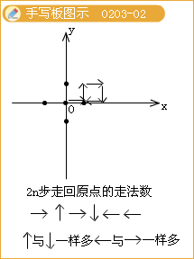
方法一：
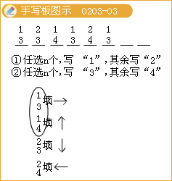

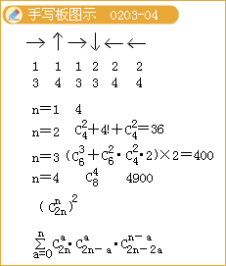
方法二：
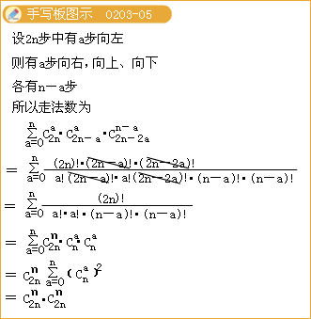

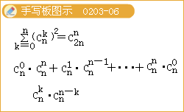
方法三：
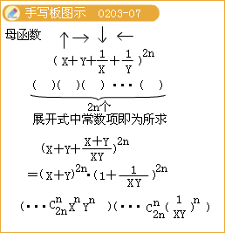
对应法的巧妙应用：
8.设Sn={1,2,…,n}，对它的任意一个子集，称其元素之和为其容量.若容量是奇数，则称为奇子集，否则为偶子集.
（1） 求证：奇子集与偶子集个数相同；
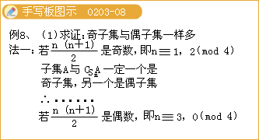

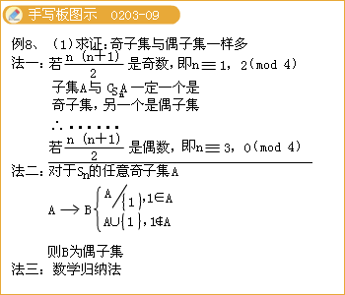

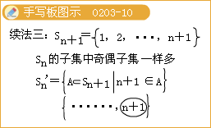
（2） 求证：n>2时，奇子集的容量之和与偶子集的容量之和相等.
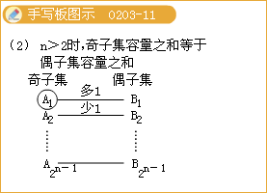

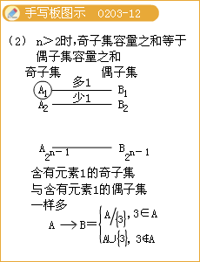
配对方法：
15.从1~2005中任意取出一些数，定义“交替和”如下：将这些数从大到小排列，依次进行加、减运算，得到的结果即为“交替和”.例如，取出的数为2、4、7、10、19，则交替和为19-10+7-4+2=14.求所有“交替和”的总和.
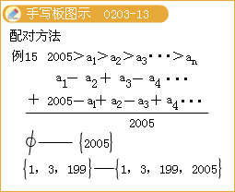

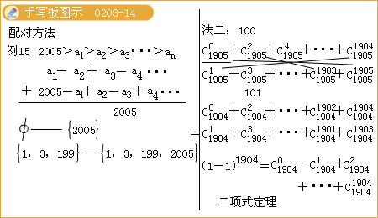

第二讲 对应法（四）
16.设集合M={1,2,3,…,1000}，对M的任意非空子集X，令f（X）表示X中最大数与最小数之和，那么所有f（X）的算术平均值是多少？
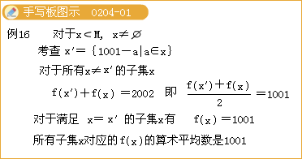
17.已知4|n-1，对于1~n的任意一个排列a₁,a₂,…,a_{n}，称使下列不等式成立的最大下标k为该排列的“分割数”：a₁+a₂+…+a_{k}<a_{k+1}+a_{k+2}+…+a_{n}.求所有排列的“分割数”总和。
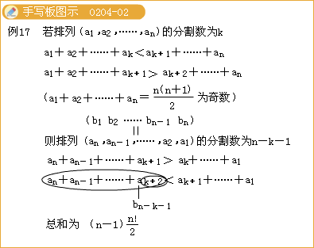
13.圆周上给定n个点，考察所有以这些点为顶点的凸多边形，并分为两组：第一组中的多边形都以点A作为一个顶点，其余为第二组.证明：第一组中的多边形个数多于第二组的多边形个数。
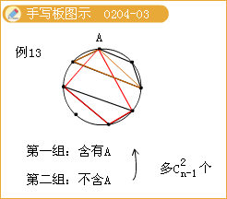
9.设n是正整数，集合{1,2,…,2n}的一个排列，如果有相邻两项的差是n，那么称为是好的.证明：好的排列比不好的多。
14.已知集合A={a₁,a₂,…,a_{k}}（k≥2），其中a_{i}∈Z（i=1,2,…,k），由A中的元素构成两个相应的集合：
S={（a,b）|a∈A,b∈A,a+b∈A}， T={（a,b）|a∈A,b∈A,a-b∈A}.
其中（a,b）是有序数对，集合S和T中的元素个数分别为m和n.
请判断m和n的大小关系，并证明你的结论。

